«Как домовенок Проша учился рисовать зубной пастой»
Недавно в группе Незабудка произошло странное событие….к ним в гости пришел домовенок Проша и принес целую коробку странных вещей для рисования. Вот что воспитатель Елена Анатольевна рассказала детям:
«Однажды, в тихий час, когда вы все уснули, со мной произошла очень странная история. На письменном столе я обнаружила интересную находку. Среди тетрадей и книг на столе лежала зубная паста! Я очень удивилась и начала думать, чья это шутка и кто мог подбросить этот тюбик?
« Может быть это Илюша? Он очень любит делать разные сюрпризы: то цветы на стол подложит или же интересную книгу, для того, чтобы я ее почитала!» - подумала я, но Илюша в это время тихо сопел носиком и сладко спал.
Вдруг что – то зашуршало и зашевелилось на книжной полке. Присмотревшись внимательнее, я увидела что – то мохнатое и маленькое… Взъерошенное чудо также разглядывало меня своими любопытными добрыми глазками. За этот короткий промежуток времени в моей голове возникали различные вопросы по поводу того, кто это, и зачем он пришел именно ко мне? Стоп! Да это же хозяйственный домовой Проша, который живет в нашей группе, следит за чистотой и порядком!
Немножко осмелев, я решила спросить у него, что заставило его прийти ко мне и показаться мне во всей своей красе ( скажу по секрету –Домовые очень редко показываются людям!). И вот, что мне поведал бесстрашный маленький друг! Оказывается, он каждый день наблюдает за вами, ребята, как вы играете друг с другом, но особенно ему нравится, когда вы увлеченно начинаете придумывать и рисовать яркие рисунки с помощью карандашей, фломастеров, красок…
Может вы догадались, для чего домовой Проша подложил зубную пасту ко мне на стол? Нет? Тогда слушайте дальше!
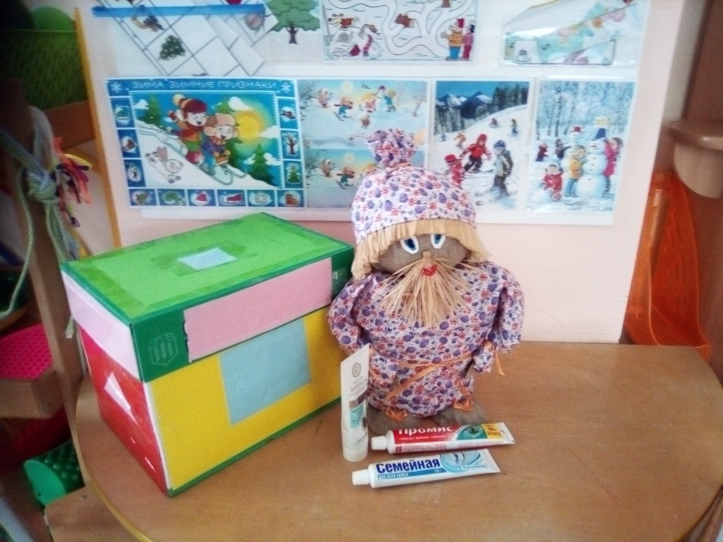
Оказывается, у моего гостя есть одна давняя мечта: научиться рисовать! Но, к сожалению, его никто этому делу не учит, и к тому же у него нет ни карандашей, ни красок. Однажды, во время уборки на чердаке, Проша случайно нашел тюбик с зубной пастой (как она там оказалась - неизвестно!) и пачку манной крупы и тогда он решил показать мне, надеясь на то, что может быть мы с вами придумаем, каким образом нам пригодится зубная паста манка в рисовании.
А вы, ребята, хотите попробовать порисовать зубной пастой?
Тогда за дело! Таким образом, мы не только научимся создавать картины из зубной пасты, но и покажем домовому, как это нужно делать!»
Коробка с подарками от домового Проши
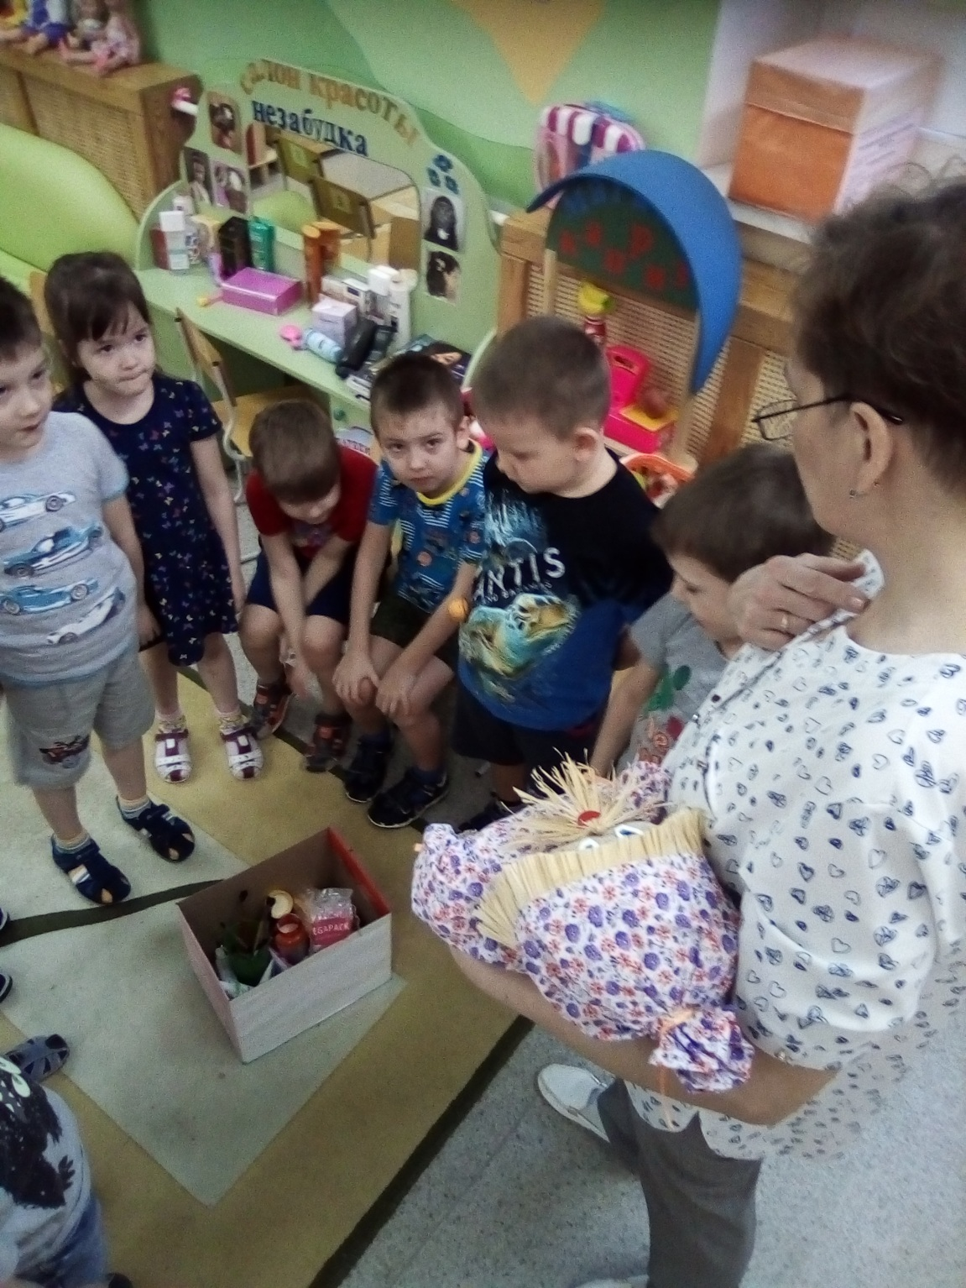

«Творчество - это не удел только гениев,
создавших великие художественные произведения.
Творчество существует везде,
где человек воображает, комбинирует,
создает что - либо новое».
Л.С.Выготский
В первую очередь мы должны заботиться о том, чтобы деятельность ребенка была успешной – это будет подкреплять его веру в собственные силы. А, раскрепостить детей, вселить в них ту самую уверенность в своем умении, заставить их поверить в то, что они очень просто могут стать маленькими художниками и творить чудеса на бумаге, поможет обучение детей нетрадиционной технике рисования.

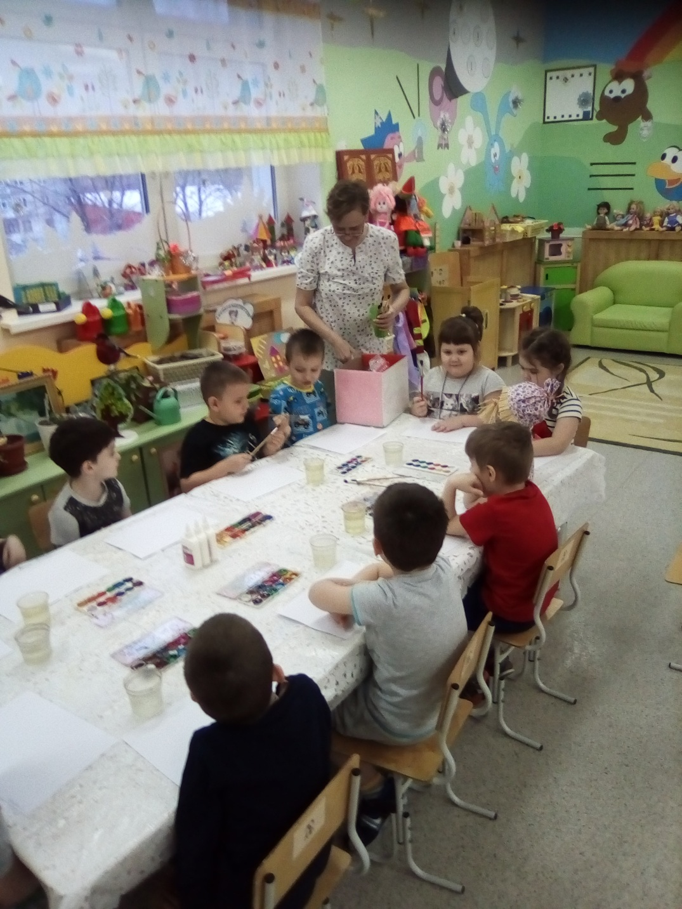

Для начала мы с детьми акварелью затонировали бумагу, нарисовав еще и утренний розовый восход солнца, который дети увидели сегодня в окне детского сада.
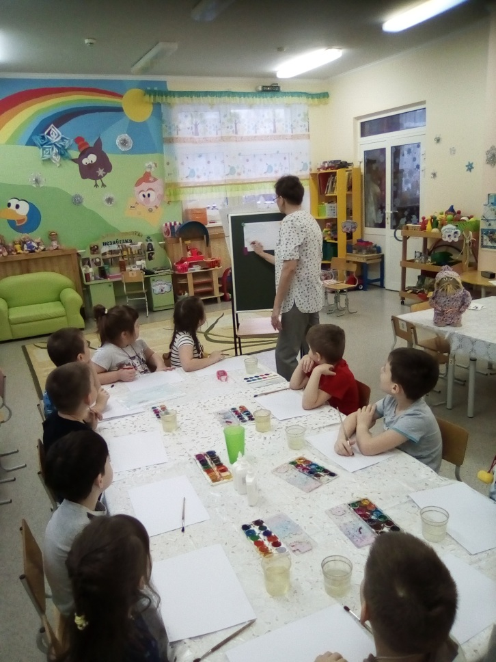
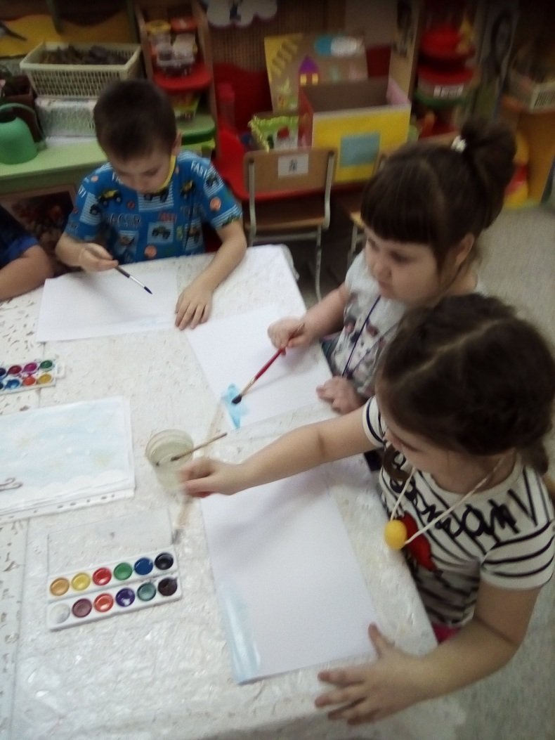
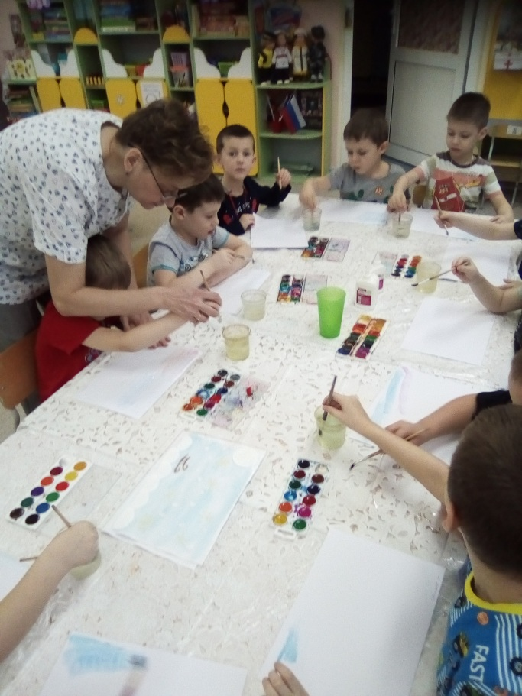
Затем дети нанесли контур снежинок и сугробов клеем и посыпали всю эту красоту манной крупой.

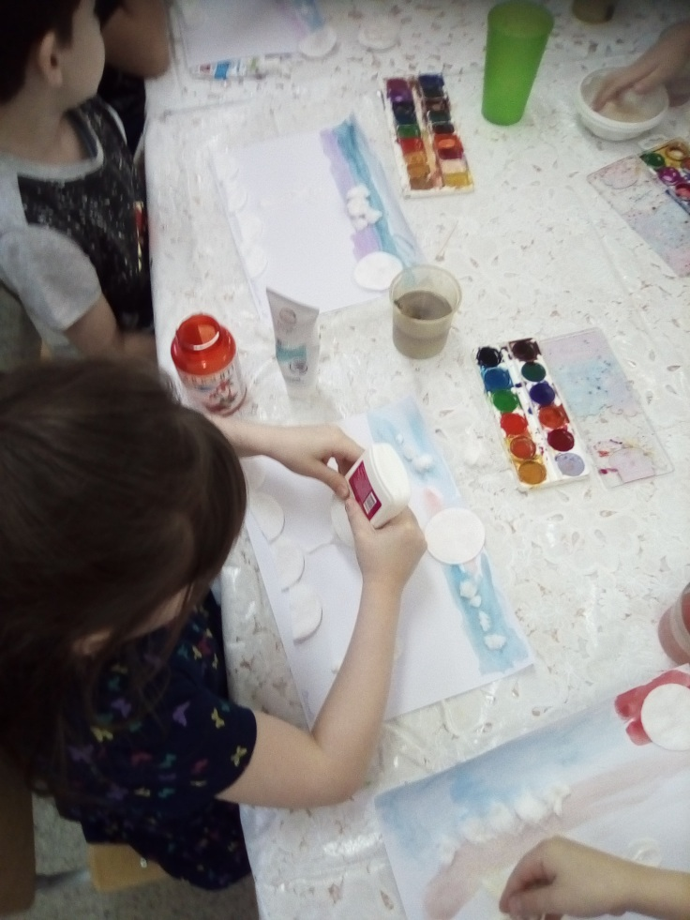

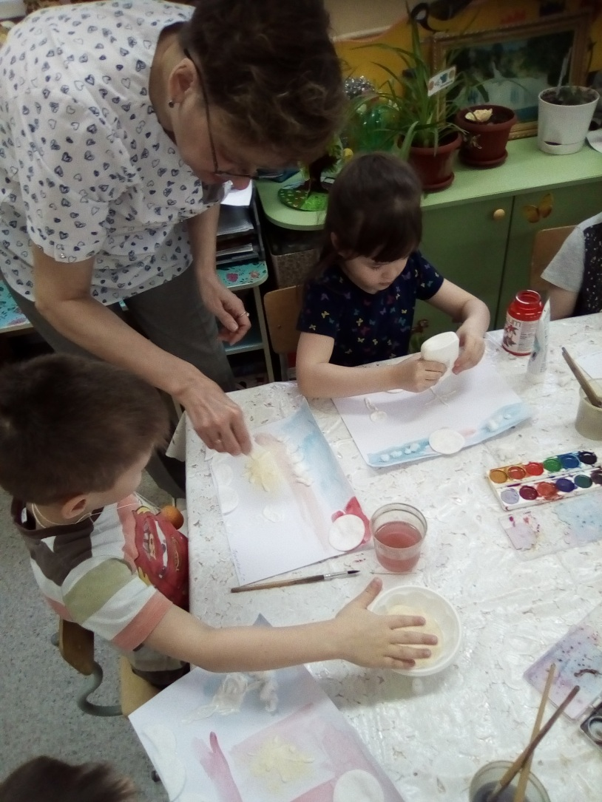
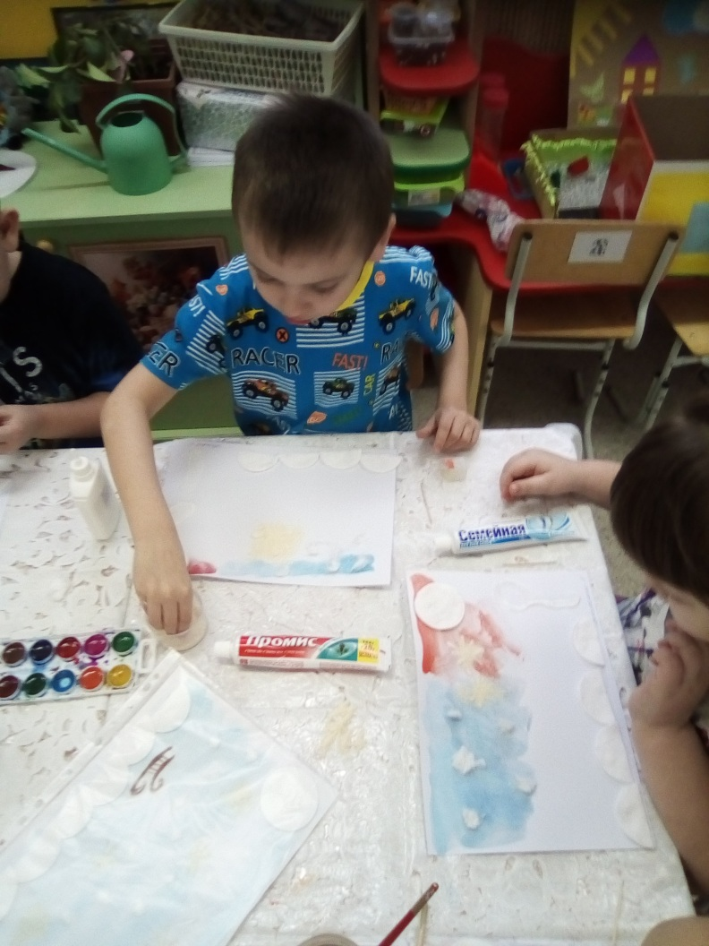
Для сугробов и солнца дети также использовали вату и ватные диски.
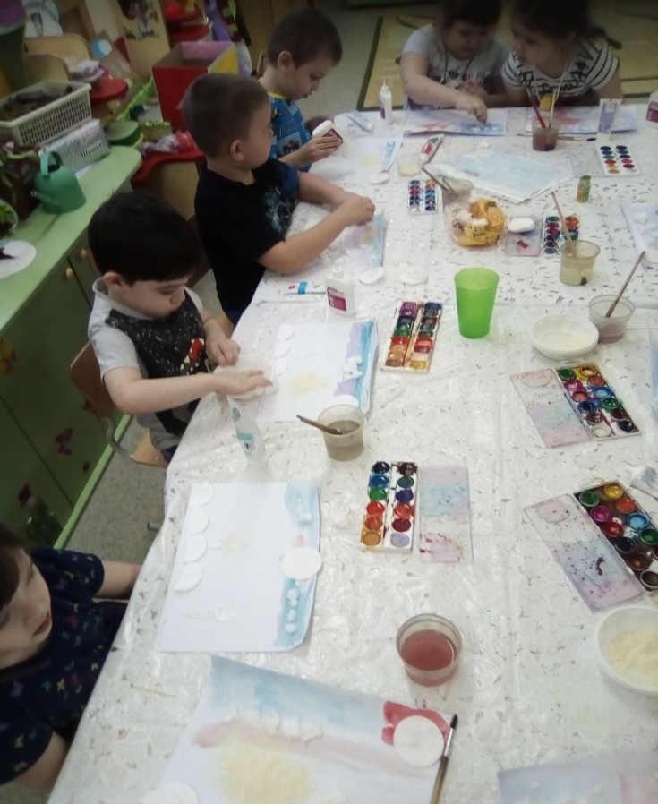
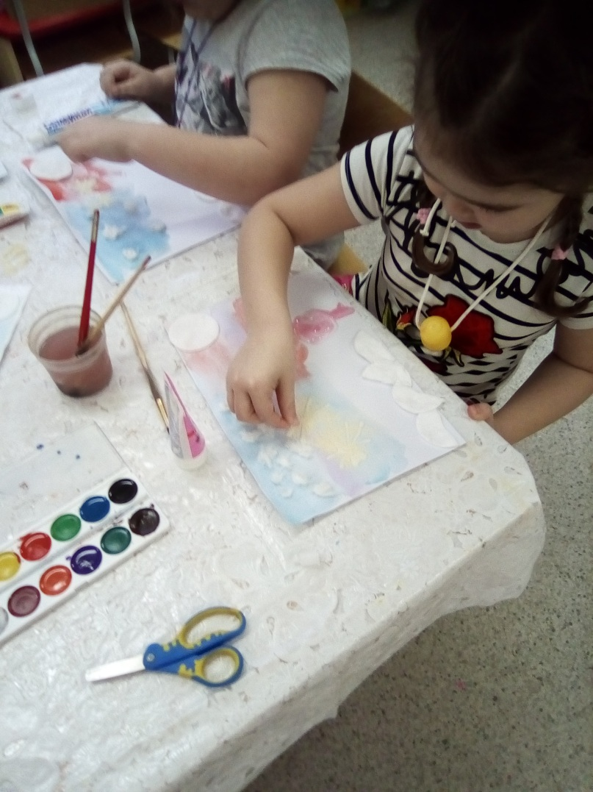

И, наконец-то, взяли в руки тюбики с зубной пастой!!!
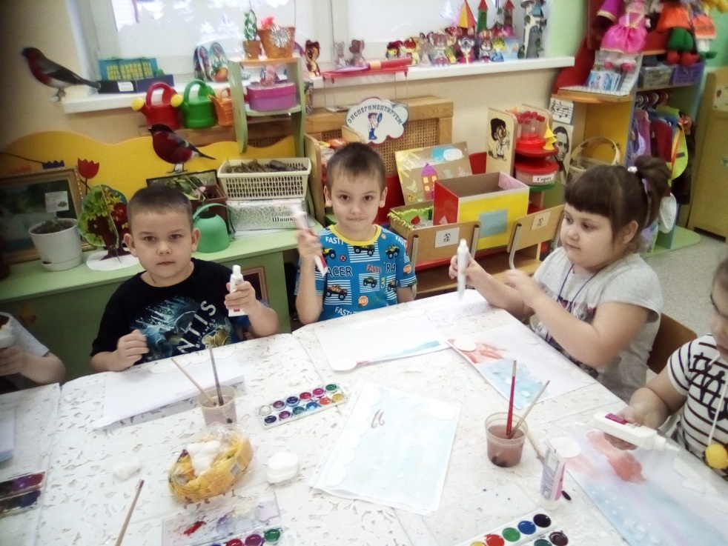
Для начала на картон, выдавливаем зубную пасту, изображая силуэт дерева. Затем при помощи кисточки или пальчика круговыми движениями рисуем крону и ствол дерева. Так как зубная паста густая, поэтому для рисования лучше всего использовать кисточку с жестким ворсом. Далее, в области кроны растягиваем зубную пасту в стороны, тем самым словно распушаем дерево. Под дерево выдавливаем зубную пасту и размазываем его колечками – это метель. Оставляем рисунок подсохнуть на 3-4 минуты.
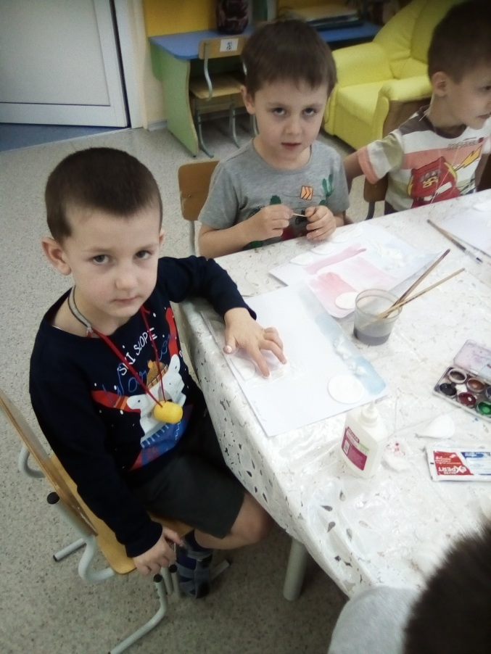
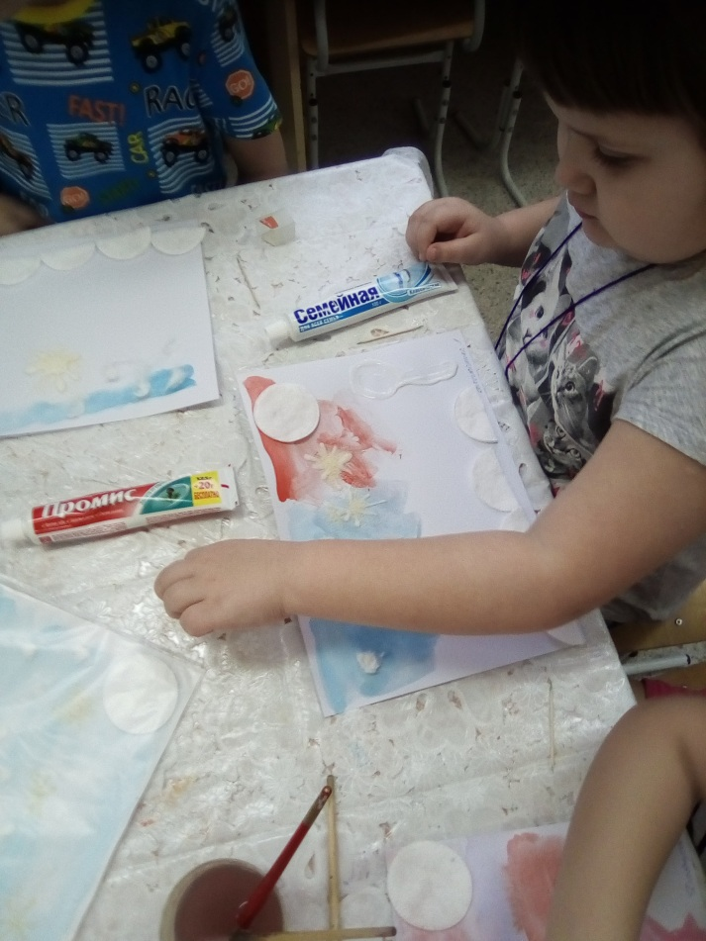
Зима-рукодельница
Снова в заботах зима-рукодельница -
Пусть потеплее природа оденется.
Много зима заготовила пряжи,
Белые вещи без устали вяжет:
Сонным деревьям - пушистые шапки,
Ёлочкам - варежки вяжет на лапки.
Шила, вязала и очень устала!
- Ах, поскорее весна бы настала...
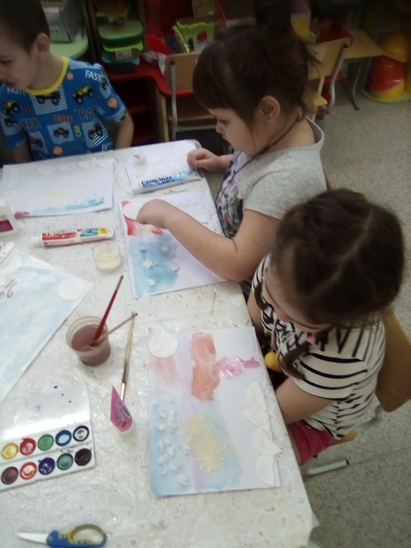
После того как работы подсохли, можно нарисовать красками санки и наши шедевры готовы!!!

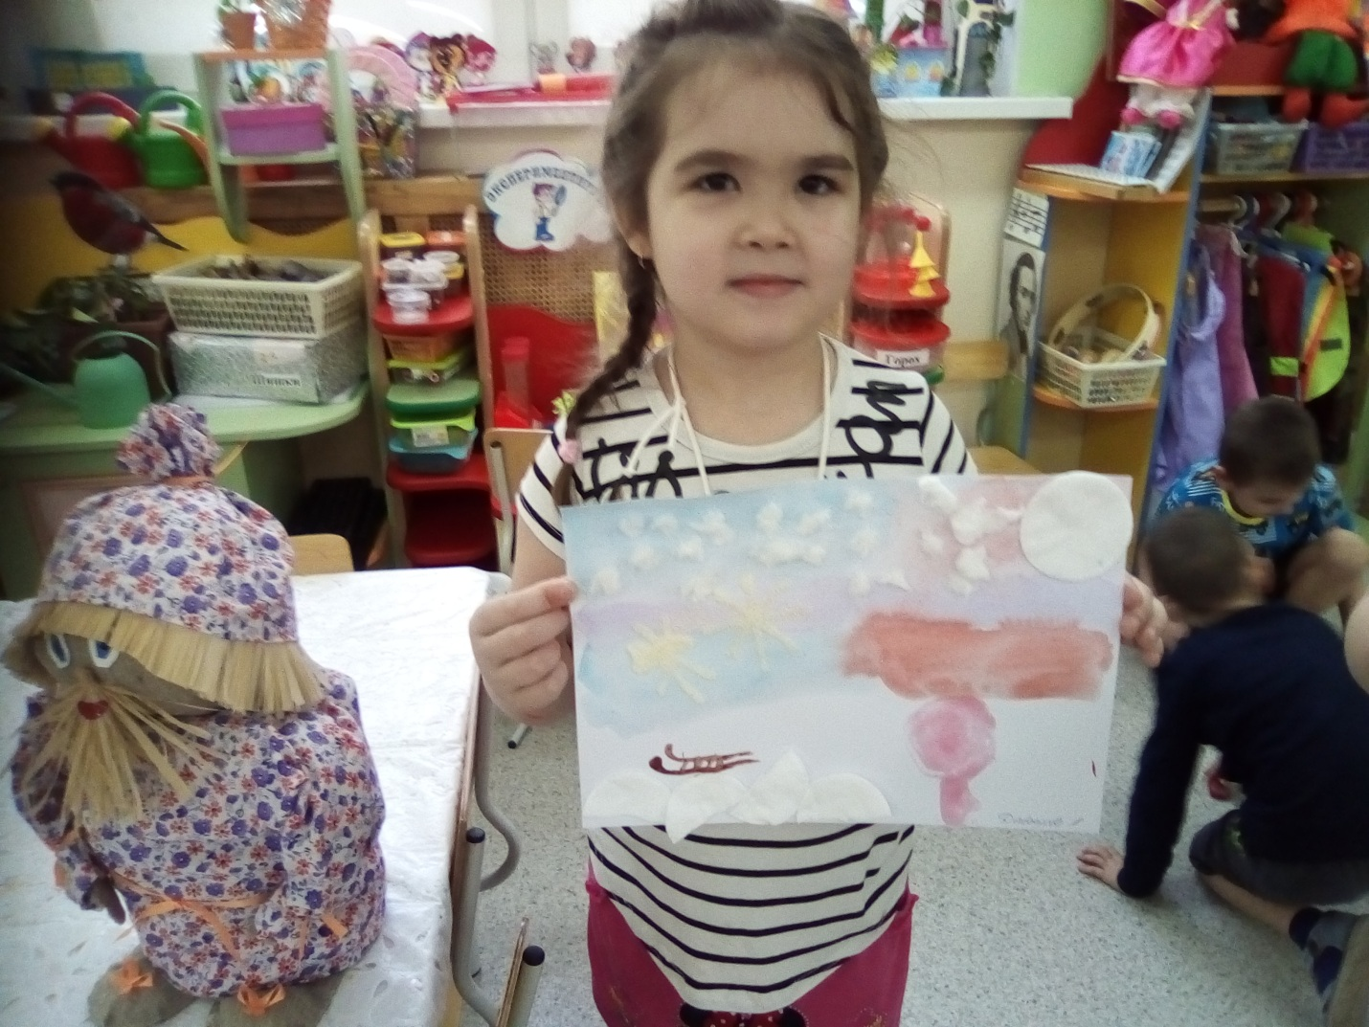
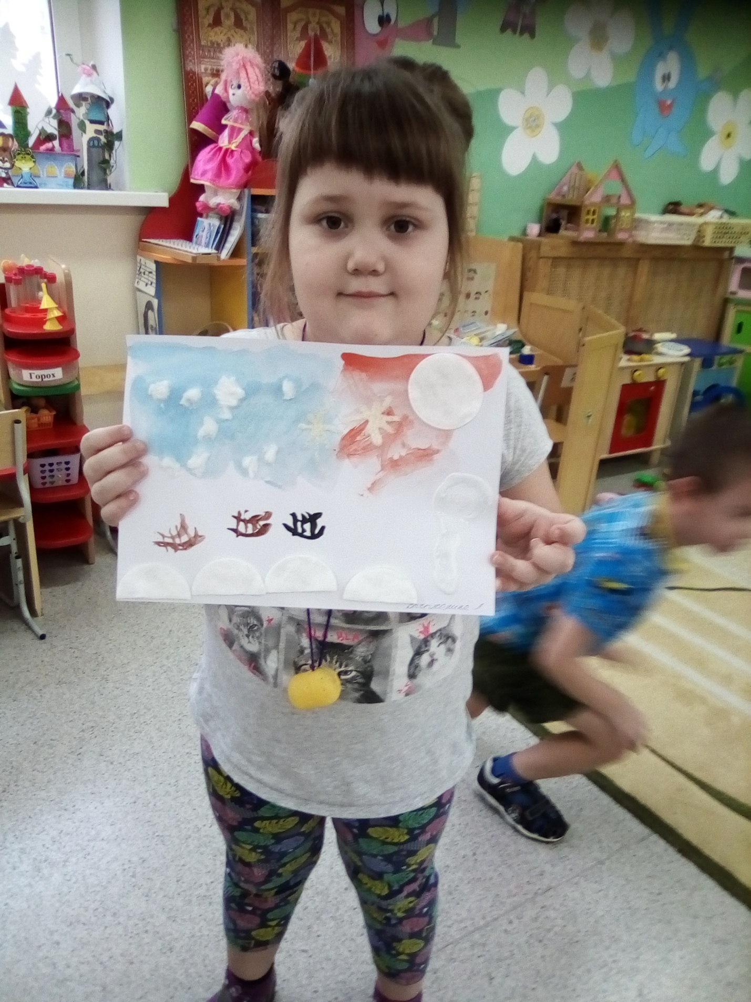

А после занятия дети еще захотели нарисовать зубной пастой ёлочку, и вот что у нас получилось.
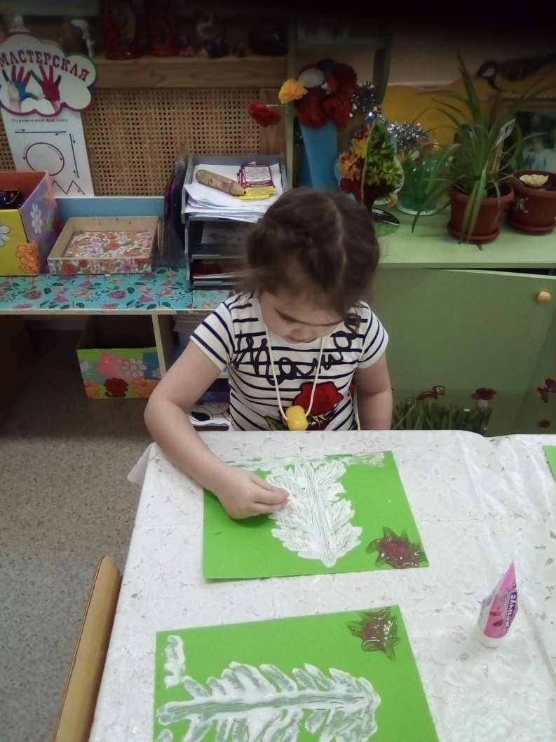
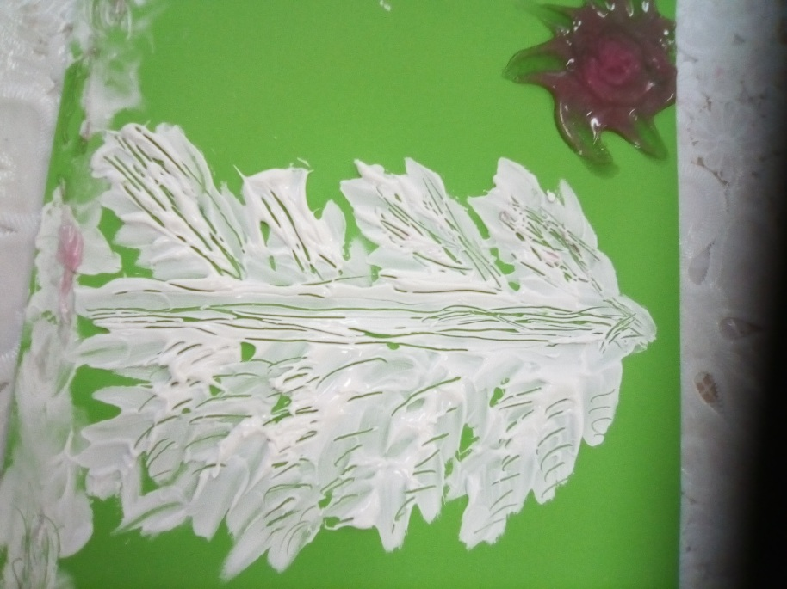

Думаю, что домовому Проше было интересно, и он понял, как и что можно рисовать с помощью зубной пасты.

Информацию подготовила Муравьева Е.А.

